**КГУ «Улкенбокенская средняя школа__»_____________________________________________________**

**(наименование организации образования)**

**Поурочный план или краткосрочный план для педагога организаций среднего образования**

**_____** **___Типы взаимоотношений____________________________________________ (тема урока)**

|  |  |  |
| --- | --- | --- |
| Раздел | : **Биосфера, экосистема, популяция** | |
| ФИО педагога | Болтовская ЛарисаЛеонидовна | |
| Дата: |  | |
| Класс: ___11________________ | Количество  присутствующих: ___ | Количество  отсутствующих: ___ |
| Тема урока | Типы взаимоотношений | |
| Цели обучения в соответствии  с учебной программой | 11.3.1.2 - создавать схемы трофических уровней в экосистемах | |
| Цели урока | Кконцу урока :Все учащиеся будут определять типы взаимоотношений живых организмов в природе и записывать схемы трофических уровней по рисунку.  Большенство учащихся смогут групировать организмы по типам взаимоотношений и составлять схемы трофических уровней определенной экосистемы.  Некоторые смогут анализировать типы взаимоотношений организмов и сравнивать эти взаимоотношения. | |
| Критерий оценивания* | Описывают типы взаимоотношений организмов и составляют схемы трофических уровней. | |

Ход урока

|  |  |  |  |  |
| --- | --- | --- | --- | --- |
| Этап урока/ Время | Действия педагога | Действия ученика | Оценивание | Ресурсы |
| Начало урока 2 мин  3мин  Середина урока  2 мин  15 мин    7мин  12 мин  3мин | 1.Эмоциональный настрой  Здраствуйте ребята.Что бы у нас на уроке все полоучилось отлично,давайте настроимся на позитив и подарим смайлик с улыбкой соседу.  2. **Стадия вызова**.  Просмотрите репродукции по мультфильму «Маугли» и «Король Лев».Какая главная идея этих мультфильмов?  Как вы думаете какая тема нашего урока?  Что мы будем изучать?  https://im0-tub-kz.yandex.net/i?id=ccebfd4bf37b53a0c8689ea424a35663-l&n=13 https://im0-tub-kz.yandex.net/i?id=7c2fcfa18900b65ce1ef26fe40851288-l&n=13  3**. Деление на группыс помощью Юлы –волчка**.(группа А-Мутализм и аменсализм, нейтрализм.  В-Протокооперация и конкуренция  С-Коменсализм и хищничество)  **4Групповая форма работы**  **Задание 1.а** Прочитайте материал параграфа «Типы взаимоотношений»  По материалу параграфа заполните таблицу опору.  Приложение 1   |  |  |  |  | | --- | --- | --- | --- | | **Тип взхаимоотношений** | **Вариант** | **Характеристика** | **пример** | | Симбиоз |  |  |  | |  |  |  |  | | Антибиоз |  |  |  | |  |  |  |  | | Нейтрализм |  |  |  |   **2Сейчас вы поработаете с соседом с права в паре в вашей группе.**  2а) Перечислите трофические уровни ,которые вы знаете.  2б)По рисунку составьте 3схемы трофических связей в экосистеме  **3.Разноуровневые задания (выполняются индивидуально**)  Выберите одно задание из любого блока и выполните его.  **а)Найдите соответствие**  А)Хищничество  Б)Конкуренция  В)Мутализм  Г)Коменсализм  Д)Паразиизм  1)рыба прилипала и кит  2)лягушка и змея  3)шмель и клевер  4)собачий клещь и лось  5)щука и окунь  6)лишайники  7)волки одной стаи  8)гриб трутовик и яблоня  **Творческая матрица**  ***Б)Посмотрите видеоресурс по ссылке.***  А)Определите какие отношения можно наблюдать в Алтайском Заповеднике.  Б)составьте одну трофическую цепь используя материал видео  **Найти мнение**  **С)Прочитайте отрывок из рассказа**  Мамина –Сиберяка «Лесная сказка»  А)определите о каком типе взаимоотношений идет в рассказе  Б)Сравните отличается этот тип взаимоотношений от паразитизма?  **Конец урока**.Рефлексия  Представьте ,что вы электрон,на каком уровене от ядра вы бы находились  1 й уровен.-мне было трудно,я не совсем справился с заданиями урока  2й-я справился но не полностью  3й –мне было не сложно.я достиг цели урока | Ученики рисуют улыбку на заготовленных смайликах и обмениваются.  Ученики отвечают на вопросы ,называют тему и цель урока.    Ученики выбирают сектор по стрелке и определяются в группы  Заполняют таблицу по материалу учебника.  Отчет работы группы  Все ученики заполняют не достающие гафы в своей таблице    Парная работа  Критерии:называют:-1,2,3,4й трофический уровень  -Составляют 3схемы трофических связей в экосистеме  **Критерии** :Определояют типы взаимоотношения организмов в природе.  Смотрят видеоресурс .Выполняют задание в тетради  **Критерии :**  -групируют типы взаимоотношений в Заповеднике  -составляют цепь питания по видео.  Читают отрывок ,Записывают в тетрадь  **Критерии:**  А)определяют о каком типе взаимоотношений идет в рассказе  Б)Сравниваютчем отличается этот тип взаимоотношений от паразитизма?  Размещают электрон на орбитали | самооценка групп  По эталону.с помощью знаковых символов(!полностью справились  + допустили ошибку  -не справились  **Критерии**:дают характерисику и привоят примеры:  -Мутализм и аменсализм, нейтрализм  - Протокооперация и конкуренция  - Коменсализм и хищничество  **Дескрипторы:**  Дали характеристику типам взаимоотношений:  Мутализм и аменсализм, нейтрализм  - Протокооперация и конкуренция  - Коменсализм и  и приводя  Привели примеры взаимоотношений  Мутализм и аменсализм, нейтрализм  - Протокооперация и конкуренция  - Коменсализм и  и приводя  Взаимооценивание между парами .(Обмениваются работами с парой с права)Проверка по ключу  **Дескрипторы**  -назвали 1,2,3,4 трофический уровень  -Составили 3 схемы трофических связей  Самопроверка по слайду учителя.  **Дескрипторы:**  Определили соответствие взаимоотношений организмов с их типом:  Хищничеством  ,конкуренцией,  мутализмом,  коменсализмом,  паразиизмом.  Проверка по слайду учителя  **Дескрипторы:**  - Сгруппировали взаимоотношения по типам в Заповеднике  -Составили одну трофическую цепь по видео.  (оценивают самостоятельно с помощью сигнальных карт :зеленый-полностью справился  Желтый-частично справился  Красный-не справился)  Сопоставление с мнением учителя иучеников  Оценивание по баллам  **Дескрипторы** :  А)определили о каком типе взаимоотношений идет в рассказе  Б)Сравнили чем отличается этот тип взаимоотношений от паразитизма?  https://img2.freepng.ru/20180607/lfv/kisspng-rutherford-model-bohr-model-atomic-theory-atomic-n-laboratory-of-plasma-physics-5b18e8b218b4f0.7781270515283590901012.jpg | Презентация  <https://yandex.kz/images/search?pos=3&img>  z/images/search?text  Биология 11 класс «Мектеп» Аблайханова,Калыбаева .2020 г  Приложение 1  презентация  Приложение 2  карточки  htps://youtu.be/QF531t-_uCjE    Приложение 3    2б  2б  Шаблон заготовка |
|  |  |  |  |  |

Приложение 1

|  |  |  |  |
| --- | --- | --- | --- |
| **Тип взхаимоотношений** | **Вариант** | **Характеристика** | **пример** |
| Симбиоз |  |  |  |
|  |  |  |  |
| Антибиоз |  |  |  |
|  |  |  |  |
| Нейтрализм |  |  |  |

прложение2

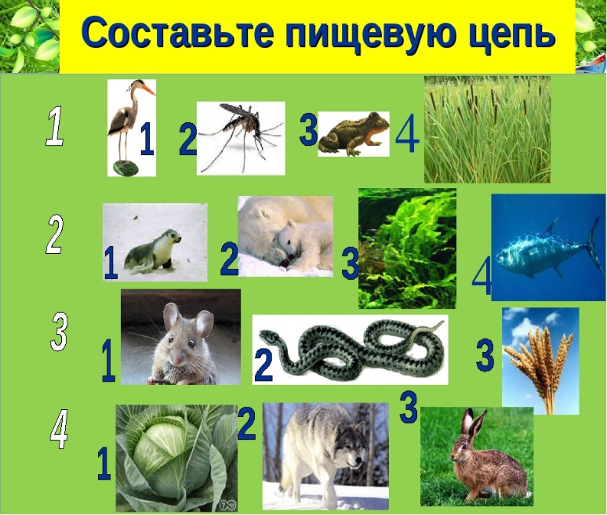 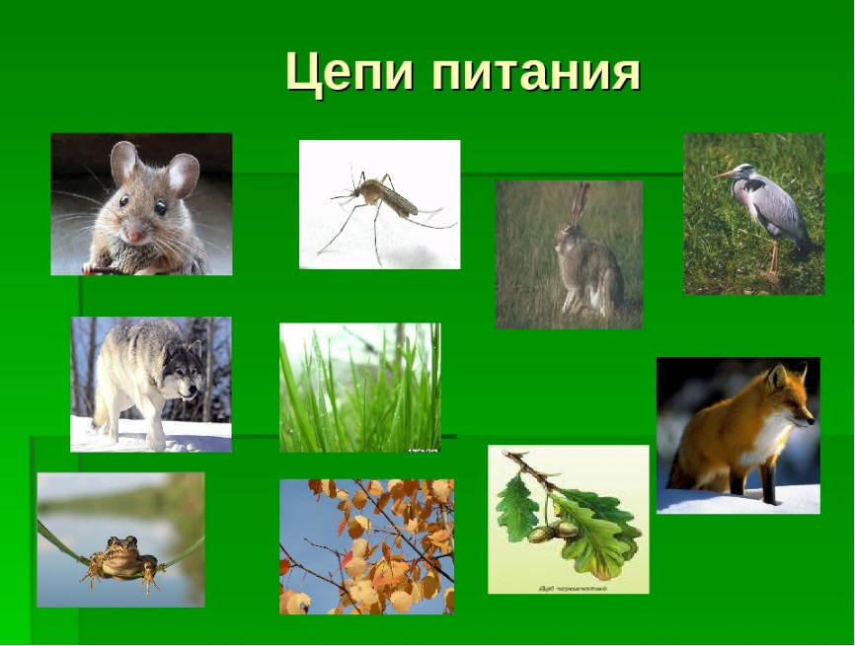

Приложение 3

дуплистую ель и, точно дети, рассыпались по опушке оставшейся нетронутой стены старого дремучего ельника.  
- Не пускайте их! - кричала горькая Осина, шелестя своими дрожавшими листиками. - Это место наше... Вот как они продираются. Пожалуй, и нас выгонят...  
- Ну, это еще мы посмотрим, - спокойно ответили зеленые Березки. - А мы не дадим им свету... Загораживайте им солнце, - отнимайте из земли все соки. Мы еще посмотрим, чья возьмет...  
Завязалась отчаянная война, которая особенно страшна была тем, что она совершалась молча, без малейшего звука. Это была общая война лиственных пород против молодой хвойной поросли. Березы и осины протягивали свои ветви, чтобы загородить солнечные лучи, падавшие на молодые елочки. Нужно было видеть, как томились без солнца эти несчастные елочки, как они задыхались, хирели и засыхали. Еще сильнее шла война под землей, где в темноте неутомимо работали нежные корни, сосавшие питательную влагу. Корешки травы и цветов работали в самом верхнем слое почвы, глубже их зарывались корни кустарников, а еще глубже шли корни берез и молоденьких елочек. Там, в темноте, они переплетались между собой, как тонкие белые волосы.

Карточки

Выберите одно задание из любого блока и выполните его.

**а)Найдите соответствие**

А)Хищничество

Б)Конкуренция

В)Мутализм

Г)Коменсализм

Д)Паразиизм

1)рыба прилипала и кит

2)лягушка и змея

3)шмель и клевер

4)собачий клещь и лось

5)щука и окунь

6)лишайники

7)волки одной стаи

8)гриб трутовик и яблоня